

วิทยาลัยเทคโนโลยีอาชีวเกษตรสงเคราะห์สระบุรี

+++++++++++++++++++++++++++++++++++++++++

1. ชื่อโครงการ ความร่วมมือกับสถานประกอบการ

2. ลักษณะโครงการ ( / ) โครงการต่อเนื่อง ( ) โครงการใหม่

3. ผู้รับผิดชอบโครงการ

นายวีระธัชกร กลิ่นขจร หัวหน้างานประกันคุณภาพสถานศึกษา ฝ่ายวิชาการที่ปรึกษาโครงการ

นางราตรีรัตน์ จันทร์ศิริ งานหลักสูตรพัฒนาการเรียนการสอน หัวหน้าโครงการ

4. สนองมาตรฐานที่ 2 การจัดการอาชีวศึกษา สถานศึกษามีครูที่มีคุณวุฒิการศึกษาและจำนวนตามเกณฑ์ที่กำหนด ใช้หลักสูตรฐานสมรรถนะในการจัดการเรียนการสอนที่เน้นผู้เรียนเป็นสำคัญ และบริหารจัดการทรัพยากรของสถาน

ศึกษาอย่างมีประสิทธิภาพ มีความสำเร็จในการด เนินการตามนโยบายสำคัญของหน่วยงาน ต้นสังกัดหรือหน่วยงานที่กำกับดูแลสถานศึกษา 2.1 ดานหลักสูตรอาชีวศึกษา สถานศึกษาใช้หลักสูตรฐานสมรรถนะที่สอดคล้องกับความต้องการของผู้เรียน ชุมชน สถานประกอบการ ตลาดแรงงาน มีการปรับปรุงรายวิชาเดิมหรือกำหนดรายวิชาใหม่ หรือกลุ่มวิชา เพิ่มเติมให้ทันต่อการเปลี่ยนแปลงของเทคโนโลยีและความต้องการของตลาดแรงงาน โดยความ ร่วมมือกับสถานประกอบการหรือหน่วยงานที่เกี่ยวข้อง

5. สนองกลยุทธ์ด้าน การจัดการเรียนการสอนที่เน้นผู้เรียนเป็นสำคัญ

6. ระยะเวลา ( ระยะเวลา กุมภาพันธ์ – พฤษภาคม 2564 )ปีการศึกษา 2564

7. หลักการและเหตุผล

การจัดการเรียนการสอนอาชีวศึกษาในปัจจุบันเน้นทักษะวิชาชีพให้กับนักเรียนเพื่อสนองความต้องการของตลาดแรงงานต้องอาศัยความร่วมมือสองฝ่ายคือ สถานศึกษาและสถานประกอบการ หลักการคือสถานศึกษาได้ตกลงความร่วมมือกับสถานประกอบการโดยที่จะเน้นภาคทฤษฎีในสถานศึกษาและออกปฏิบัติจริงไปเรียนรู้จริงกับสถานประกอบการ เพื่อเปิดโอกาสให้ผู้เรียนได้เรียนรู้จากประสบการณ์จริงได้สัมผัสกับการปฏิบัติงานอาชีพ เครื่องมือ เครื่องจักร การเผชิญสถานการณ์ ซึ่งจะช่วยให้ผู้เรียนทำได้ คิดเป็น ทำเป็นและเกิดการใฝ่รู้อย่างต่อเนื่อง

8. วัตถุประสงค์

8.1 เพื่อสร้างเครือข่ายความร่วมมือระหว่างสถานศึกษากับสถานประกอบการ

8.2 เพื่อสร้างเสริมสร้างคุณภาพและมาตรฐานในการจัดการเรียนการสอนของวิทยาลัยฯให้มีคุณภาพยิ่งขึ้น

8.3 เพื่อพัฒนาศักยภาพ มาตรฐานและทักษะวิชาชีพให้กับนักเรียน

9. เป้าหมาย

9.1 เชิงปริมาณ

- ทำความร่วมมือในการจัดการเรียนการสอนหลักสูตรประกาศนียบัตรวิชาชีพ (ปวช.) ร่วมกับ

สถานประกอบการ จำนวน 4 แห่ง

9.2 เชิงคุณภาพ

- ความร่วมมือระหว่างสถานศึกษากับสถานประกอบการ ร่วมจัดการเรียนการสอนนักเรียนที่มีคุณภาพ เป็นที่ต้องการของตลาดแรงงาน

10. สถานที่ดำเนินการ - สถานที่ประกอบการทั้ง 4 แห่ง

11. แผนการดำเนินการ

|  |  |  |  |
| --- | --- | --- | --- |
| **กิจกรรม** | **ระยะเวลา** | **ตัวชี้วัดความสำเร็จ** | **ผู้รับผิดชอบ** |
| 1. กิจกรรมประชุมคณะกรรมการและครูนิเทศ  2. กิจกรรมการลงนามความร่วมมือและเชิดชูเกียรติผู้ประกอบการ  3. ติดตามและประเมินผล  4. สรุปและรายงานผล | ก.พ.– มี.ค.64  มี.ค.– เม.ย.64  มี.ค.–เม.ย.64  เม.ย.–พ.ค.64 | - จำนวนครูฝึกและครูนิเทศที่เข้าร่วมประชุม  - จำนวนสถานประกอบการที่ทำความร่วมมือ  - จำนวนนักเรียนที่ออกฝึกงาน  - ระดับความพึงพอใจของสถานประกอบการ | - ฝ่ายวิชาการ  -หัวหน้าสาขา  -ครูนิเทศ |

12. แผนการใช้จ่าย

|  |  |  |  |  |  |
| --- | --- | --- | --- | --- | --- |
| **หมวดรายจ่าย** | **ระยะเวลาที่จ่าย** | **แหล่งค่าใช้จ่าย** | | | **หมายเหตุ** |
| **งปม.** | **อุดหนุน** | **รายได้** |
| **งบดำเนินการ** |  |  |  |  |  |
| - ค่าดำเนินการ |  | 500 |  |  |  |
| - ค่าเบี้ยเลี้ยงนิเทศ |  | 500 |  |  |  |
| **รวม** |  | **1,500** | - | - |  |

13. ผลที่คาดว่าจะได้รับ

12.1 ผลผลิต

- สถานประกอบการ จำนวน 4 แห่ง ทำความร่วมมือกับสถานศึกษา ในการจัดการเรียนการสอน

นักเรียนให้มีคุณภาพตรงตามความต้องการของตลาดแรงงาน

12.2 ผลลัพธ์

- สถานศึกษาผลิตและพัฒนากำลังคนได้สอดคล้องกับความต้องการของตลาดแรงงาน

14. การประเมินผล

- จากแบบสรุปจำนวนสถานประกอบการที่ทำความร่วมมือกับสถานศึกษา

- จากแบบสอบถามความพึงพอใจของสถานประกอบการที่มีต่อความร่วมมือในการจัดการเรียนการสอน

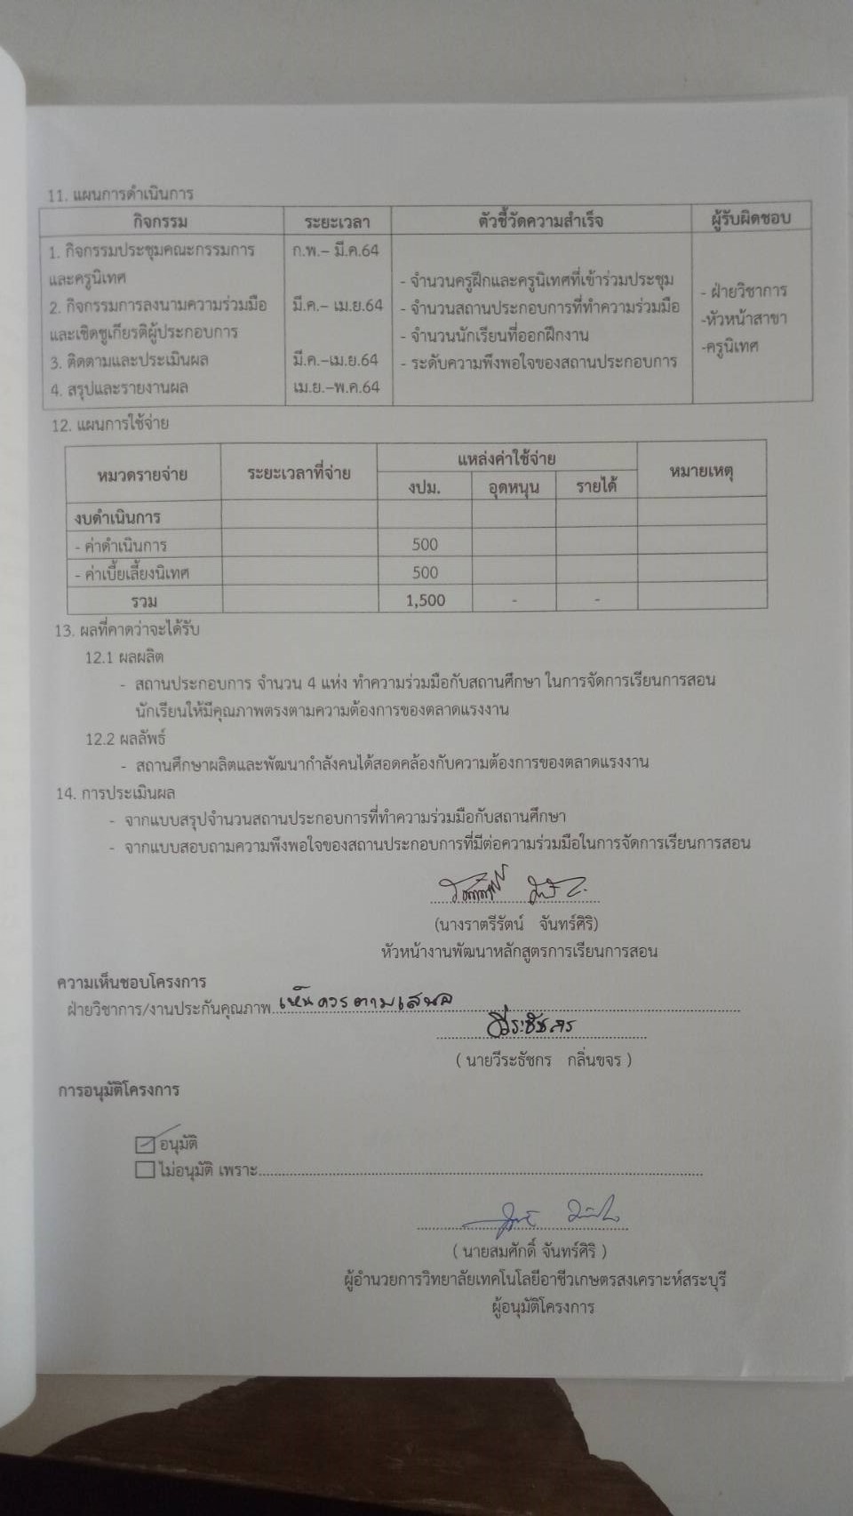

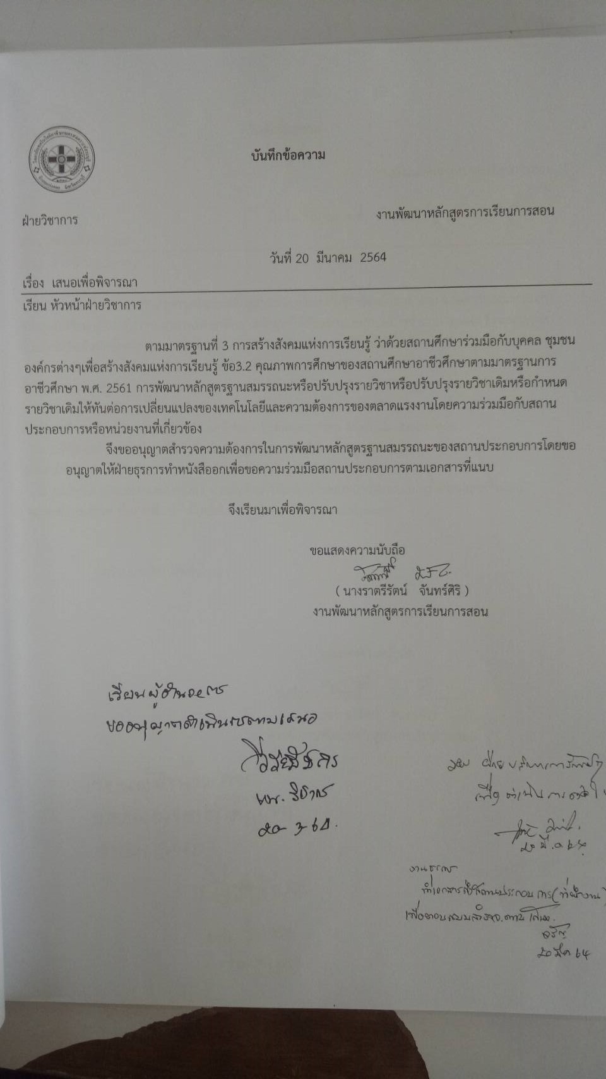

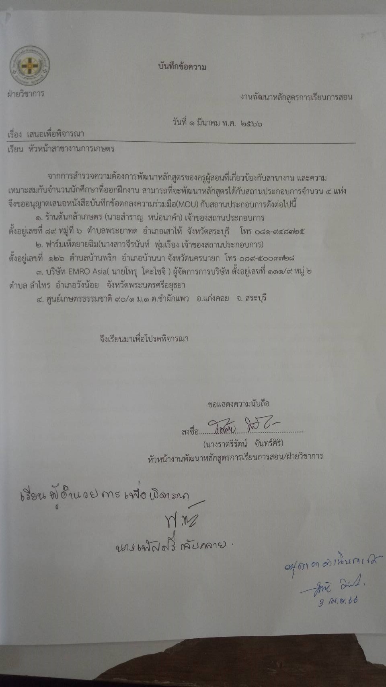

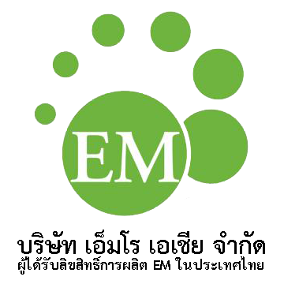

|  |
| --- |
| **บันทึกข้อตกลงความร่วมมือ**  **เพื่อการจัดการศึกษาด้านอาชีวศึกษา**  **ระหว่าง**  **วิทยาลัยเทคโนโลยีอาชีวเกษตรสงเคราะห์สระบุรี กับ บริษัทเอ็มโร เอเชีย จำกัด** |

**บันทึกข้อตกลงนี้ทำขึ้นระหว่าง**

วิทยาลัยเทคโนโลยีอาชีวเกษตรสงเคราะห์สระบุรีโดยนายสมศักดิ์ จันทร์ศิริ ผู้อำนวยการวิทยาลัยฯ

ตั้งอยู่เลขที่ ๙๐/๒ หมู่ที่ ๑ ตำบลชำผักแพว อำเภอแก่งคอย จังหวัดสระบุรี ซึ่งต่อไปนี้เรียกว่า **สถานศึกษา** ฝ่ายหนึ่ง กับ บริษัทเอ็มโร เอเชีย จำกัด โดยมีนายโทรุ โคะโชจิ ผู้จัดการบริษัท ตั้งอยู่เลขที่ ๑๑๑/๙ หมู่ ๒ ตำบลลำไทร อำเภอวังน้อย จังหวัดพระนครศรีอยุธยา ซึ่งต่อไปนี้เรียกว่า **สถานประกอบการ** อีกฝ่ายหนึ่ง

โดยที่วิทยาลัยเทคโนโลยีอาชีวเกษตรสงเคราะห์สระบุรี เป็นวิทยาลัยเอกชน สังกัดสำนักงานคณะกรรมการการอาชีวศึกษา กระทรวงศึกษาธิการ และมีเจตนารมณ์ร่วมกันในการจัดการอาชีวศึกษาและฝึกอบรมวิชาชีพเพื่อผลิตบุคลากรในระดับช่างฝีมือ ช่างเทคนิคและนักเทคโนโลยี โดยมุ่งเน้น ให้ผู้เรียนได้รับความรู้ทักษะและประสบการณ์จริงจากสถานประกอบการ

ทั้งสองฝ่ายได้ทำบันทึกข้อตกลงความร่วมมือทางวิชาการ โดยการจัดการเรียนการสอนหลักสูตรประกาศนียบัตรวิชาชีพ สาขาวิชาเกษตรศาสตร์ สาขางาน การเกษตร โดยให้ผู้เรียนได้ฝึกงานและฝึกประสบการณ์วิชาชีพในสถานประกอบการและส่งเสริมสนับสนุนให้ผู้เรียนได้พัฒนาการเรียนรู้จากประสบการณ์จริงโดยมีรายละเอียดข้อตกลงดังนี้

**ข้อ๑.วัตถุประสงค์** เพื่อประสานความร่วมมือในการจัดการอาชีวศึกษา โดยร่วมกันจัดการเรียนการสอนแก่ผู้เรียนสาขาวิชาเกษตรศาสตร์ สาขางาน การเกษตร เพื่อผลิตและพัฒนากำลังคนให้สอดคล้องกับกฎหมายว่าด้วย

การอาชีวศึกษาและความต้องการของสถานประกอบการ

**ข้อ ๒. สถานที่ดำเนินการ** วิทยาลัยเทคโนโลยีอาชีวเกษตรสงเคราะห์สระบุรี กับ สถานประกอบการ

**ข้อ ๓. ความรับผิดชอบของแต่ละฝ่าย**

**๓.๑ ความรับผิดชอบของ “สถานศึกษา”**

๓.๑.๑ จัดส่งผู้เรียนเข้าร่วมฝึกงานและฝึกประสบการณ์วิชาชีพตามหลักสูตร

๓.๑.๒ จัดผู้ประสานงานความร่วมมือกับสถานประกอบการ เพื่อเป็นคณะทำงานตามโครงการความร่วมมือโดยร่วมกันพัฒนาหลักสูตร พัฒนาสื่อการเรียนการสอน ให้มีความทันสมัยและสอดคล้องกับการเปลี่ยนแปลงของวิทยาการและเทคโนโลยีใหม่ๆ

๓.๑.๓ จัดผู้สอนและบุคลากรสนับสนุน นิเทศการฝึกงานและประสบการณ์การวิชาชีพของผู้เรียนให้เป็นไปตามหลักสูตร

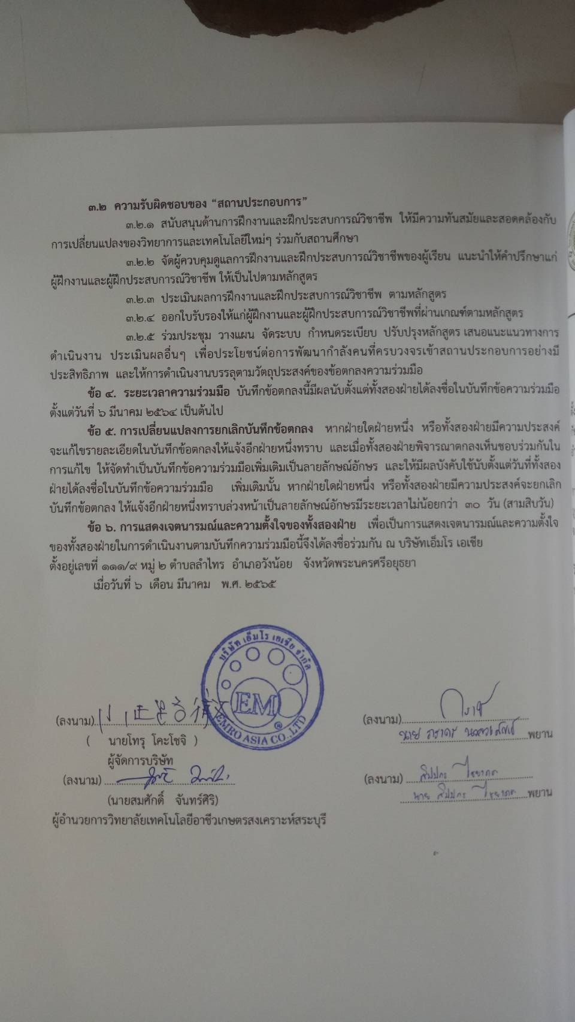 ๓.๑.๔ ร่วมเสนอแนะแนวทางการดำเนินงาน ร่วมประชุม วางแผน จัดระบบ ระเบียบและจัดกิจกรรมอื่นๆ ตามที่ทั้งสองฝ่ายจะให้ความช่วยเหลือสนับสนุนซึ่งกันและกันเพื่อพัฒนากำลังคนอย่างมีประสิทธิภาพและให้การดำเนินงานบรรลุตามวัตถุประสงค์ของข้อตกลงความร่วมมือ

**๓.๒ ความรับผิดชอบของ “สถานประกอบการ”**

๓.๒.๑ สนับสนุนด้านการฝึกงานและฝึกประสบการณ์วิชาชีพ ให้มีความทันสมัยและสอดคล้องกับการเปลี่ยนแปลงของวิทยาการและเทคโนโลยีใหม่ๆ ร่วมกับสถานศึกษา

๓.๒.๒ จัดผู้ควบคุมดูแลการฝึกงานและฝึกประสบการณ์วิชาชีพของผู้เรียน แนะนำให้คำปรึกษาแก่ผู้ฝึกงานและผู้ฝึกประสบการณ์วิชาชีพ ให้เป็นไปตามหลักสูตร

๓.๒.๓ ประเมินผลการฝึกงานและฝึกประสบการณ์วิชาชีพ ตามหลักสูตร

๓.๒.๔ ออกใบรับรองให้แก่ผู้ฝึกงานและผู้ฝึกประสบการณ์วิชาชีพที่ผ่านเกณฑ์ตามหลักสูตร

๓.๒.๕ ร่วมประชุม วางแผน จัดระบบ กำหนดระเบียบ ปรับปรุงหลักสูตร เสนอแนะแนวทางการดำเนินงาน ประเมินผลอื่นๆ เพื่อประโยชน์ต่อการพัฒนากำลังคนที่ครบวงจรเข้าสถานประกอบการอย่างมีประสิทธิภาพ และให้การดำเนินงานบรรลุตามวัตถุประสงค์ของข้อตกลงความร่วมมือ

**ข้อ ๔. ระยะเวลาความร่วมมือ** บันทึกข้อตกลงนี้มีผลนับตั้งแต่ทั้งสองฝ่ายได้ลงชื่อในบันทึกข้อความร่วมมือตั้งแต่วันที่ ๖ มีนาคม ๒๕๖๔ เป็นต้นไป

**ข้อ ๕. การเปลี่ยนแปลงการยกเลิกบันทึกข้อตกลง** หากฝ่ายใดฝ่ายหนึ่ง หรือทั้งสองฝ่ายมีความประสงค์จะแก้ไขรายละเอียดในบันทึกข้อตกลงให้แจ้งอีกฝ่ายหนึ่งทราบ และเมื่อทั้งสองฝ่ายพิจารณาตกลงเห็นชอบร่วมกันในการแก้ไข ให้จัดทำเป็นบันทึกข้อความร่วมมือเพิ่มเติมเป็นลายลักษณ์อักษร และให้มีผลบังคับใช้นับตั้งแต่วันที่ทั้งสองฝ่ายได้ลงชื่อในบันทึกข้อความร่วมมือ เพิ่มเติมนั้น หากฝ่ายใดฝ่ายหนึ่ง หรือทั้งสองฝ่ายมีความประสงค์จะยกเลิกบันทึกข้อตกลง ให้แจ้งอีกฝ่ายหนึ่งทราบล่วงหน้าเป็นลายลักษณ์อักษรมีระยะเวลาไม่น้อยกว่า ๓๐ วัน (สามสิบวัน)

**ข้อ ๖. การแสดงเจตนารมณ์และความตั้งใจของทั้งสองฝ่าย**  เพื่อเป็นการแสดงเจตนารมณ์และความตั้งใจของทั้งสองฝ่ายในการดำเนินงานตามบันทึกความร่วมมือนี้จึงได้ลงชื่อร่วมกัน ณ บริษัทเอ็มโร เอเชีย

ตั้งอยู่เลขที่ ๑๑๑/๙ หมู่ ๒ ตำบลลำไทร อำเภอวังน้อย จังหวัดพระนครศรีอยุธยา

เมื่อวันที่ ๖ เดือน มีนาคม พ.ศ. ๒๕๖๔

(ลงนาม)…………………….………..…………….. (ลงนาม)…………………….………………………..

( นายโทรุ โคะโชจิ ) …………………….………………………..พยาน

ผู้จัดการบริษัท

(ลงนาม) …………………….……………………….. (ลงนาม) …………………….………………………..

(นายสมศักดิ์ จันทร์ศิริ) …………………….………………………..พยาน

ผู้อำนวยการวิทยาลัยเทคโนโลยีอาชีวเกษตรสงเคราะห์สระบุรี



**สรุปรายงานผลการจัดทำบันทึกข้อตกลงความร่วมมือ**

**(Memorandum of Understanding: MOU)**

**ปี 2564**

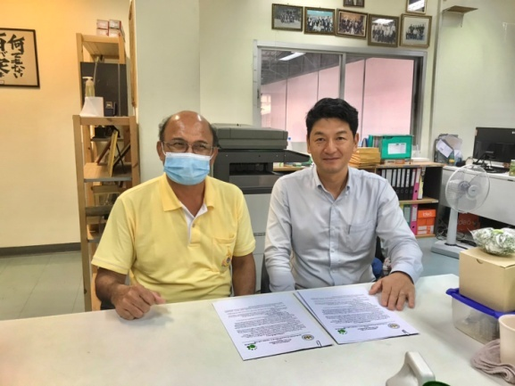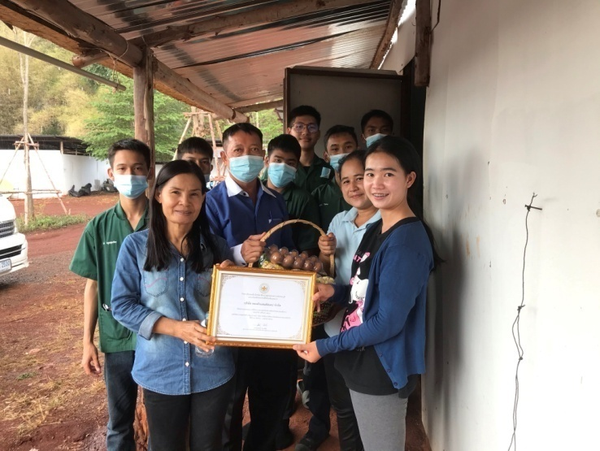

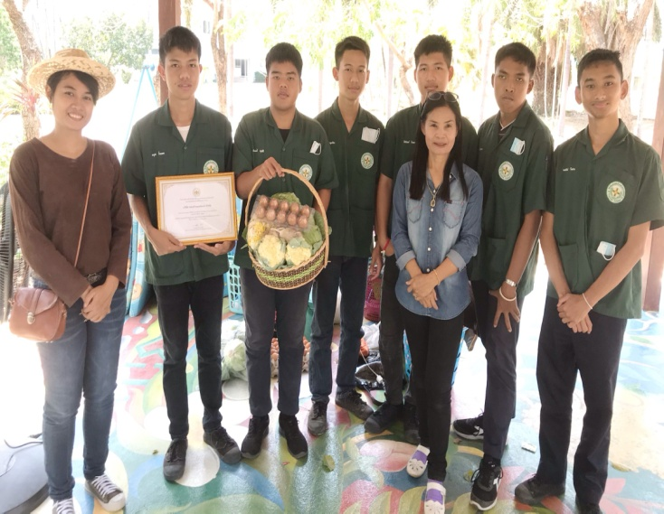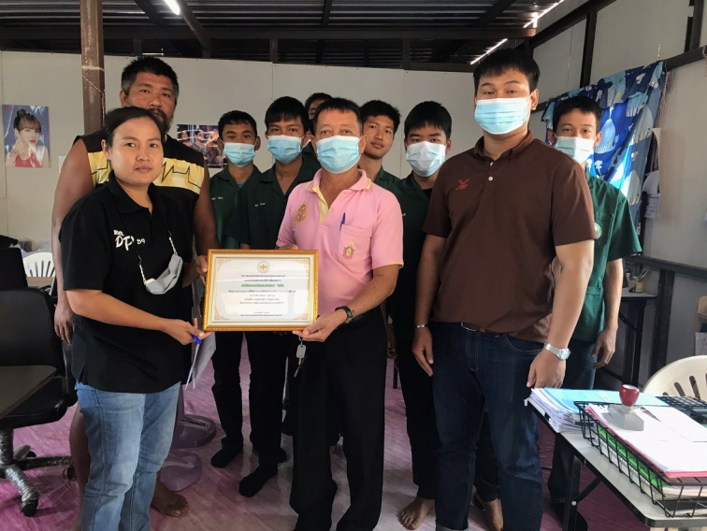

**ฝ่ายวิชาการ งานพัฒนาหลักสูตรการเรียนการสอน**

**วิทยาลัยเทคโนโลยีอาชีวเกษตรสงเคราะห์สระบุรี**

**ลงนามความร่วมมือกับสถานประกอบการ**